LAPORAN PROGRESS PENGERJAAN
Sistem Smart Farming



Disusun oleh:
NAMA : ELYZA
NIM : 2400018106
KELAS : B
Github : https://github.com/Elyza02/PBO2025-Sistem-Smart-Farming-2400018106-ELYZA-B

PROGRAM STUDI S1 INFORMATIKA
FAKULTAS TEKNOLOGI INDUSTRI
UNIVERSITAS AHMAD DAHLAN
2025/2026
Ruang Lingkup Aplikasi
Aplikasi Sistem Smart Farming merupakan aplikasi berbasis desktop GUI yang dikembangkan menggunakan bahasa pemrograman Java dengan pendekatan Pemrograman Berorientasi Objek (Object Oriented Programming). Aplikasi ini dirancang untuk membantu petani dalam melakukan monitoring kondisi tanaman dan lahan pertanian secara digital.

Ruang lingkup aplikasi ini meliputi:
- Manajemen Pengguna
- Pemilihan Jenis Tanaman
- Dashboard Monitoring Tanaman
- Analisis dan Rekomendasi
- Kontrol Pompa Air
- Catatan Manual
- Keluar Aplikasi

Desain / Rancangan Aplikasi
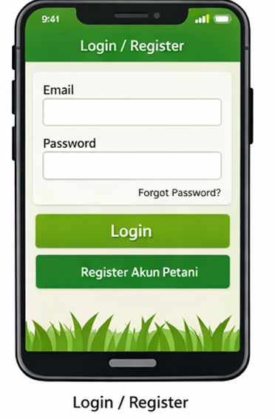 | 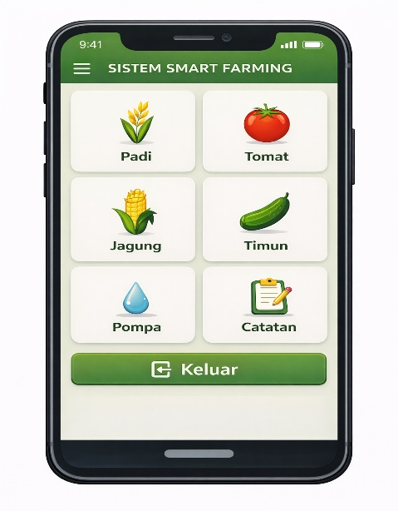 | 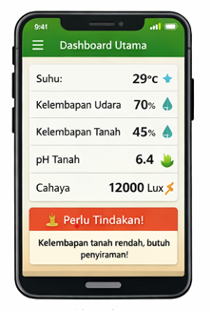
Register/Login | Dashboard Utama | Dashboard Tanaman memilih Setiap salah satu tanaman

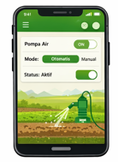 | 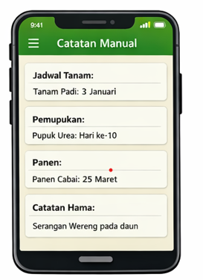
Dashboard Kontrol Pompa Air | Tampilan Menu Catatan Manual

Pada aplikasi ini dirancang untuk membantu petani dalam memantau kondisi lahan pertanian secara real-time serta memberikan rekomendasi tindakan berdasarkan data sensor dan jenis tanaman yang dipilih.

CODINGAN
Main
import javax.swing.*;
import java.awt.*;
public class Main extends JFrame {
CardLayout card = new CardLayout();
JPanel container = new JPanel(card);
pompaAir pompa = new pompaAir();
tanaman tanamanAktif;
boolean pompaNyala = false;
Color hijauMuda = new Color(235, 250, 235);
Color hijauMatcha = new Color(120, 180, 120);
JTextArea areaMonitoring;
public Main() {
setTitle("Smart Farming");
setSize(300, 430);
setLocationRelativeTo(null);
setDefaultCloseOperation(EXIT_ON_CLOSE);
container.add(loginPanel(), "login");
container.add(dashboardUtama(), "dashboard");
container.add(dashboardTanaman(), "tanaman");
container.add(kontrolPompa(), "kontrol");
container.add(catatanManual(), "catatan"); // 🔹 BARU
add(container);
card.show(container, "login");
setVisible(true);
MonitoringTimer monitoring = new MonitoringTimer(() -> updateMonitoring(), 700);
monitoring.start();
}
/* ================= LOGIN ================= */
JPanel loginPanel() {
JPanel p = new JPanel();
p.setLayout(new BoxLayout(p, BoxLayout.Y_AXIS));
p.setBorder(BorderFactory.createEmptyBorder(30,40,30,40));
p.setBackground(hijauMuda);
JLabel title = new JLabel("SISTEM SMART FARMING");
title.setAlignmentX(Component.CENTER_ALIGNMENT);
title.setFont(new Font("Arial", Font.BOLD, 14));
title.setForeground(hijauMatcha);
JLabel lblUser = new JLabel("Username");
lblUser.setAlignmentX(Component.CENTER_ALIGNMENT);
JTextField user = new JTextField();
user.setMaximumSize(new Dimension(200, 28));
user.setAlignmentX(Component.CENTER_ALIGNMENT);
JLabel lblPass = new JLabel("Password");
lblPass.setAlignmentX(Component.CENTER_ALIGNMENT);
JPasswordField pass = new JPasswordField();
pass.setMaximumSize(new Dimension(200, 28));
pass.setAlignmentX(Component.CENTER_ALIGNMENT);
pass.setEchoChar((char) 0); // password terlihat
JButton login = tombol("Login");
p.add(title);
p.add(Box.createVerticalStrut(15));
p.add(lblUser);
p.add(user);
p.add(Box.createVerticalStrut(10));
p.add(lblPass);
p.add(pass);
p.add(Box.createVerticalStrut(15));
p.add(login);
petani petani = new petani("admin","1234");
login.addActionListener(e -> {
if (petani.login(user.getText(), new String(pass.getPassword())))
card.show(container,"dashboard");
else
JOptionPane.showMessageDialog(this,"Login gagal");
});
return p;
}
/* ============ DASHBOARD UTAMA ============ */
JPanel dashboardUtama() {
JPanel root = new JPanel(new BorderLayout());
root.setBackground(hijauMuda);
JLabel judul = new JLabel("SISTEM SMART FARMING", JLabel.CENTER);
judul.setFont(new Font("Arial", Font.BOLD, 14));
judul.setForeground(hijauMatcha);
JPanel grid = new JPanel(new GridLayout(3,2,12,12));
grid.setBorder(BorderFactory.createEmptyBorder(15,15,15,15));
grid.setBackground(hijauMuda);
JButton padi = tombol("🌾 Padi");
JButton tomat = tombol("🍅 Tomat");
JButton jagung = tombol("🌽 Jagung");
JButton timun = tombol("🥒 Timun");
JButton pompaB = tombol("💧 Pompa");
JButton catatan= tombol("📝 Catatan"); // 🔹 BARU
padi.addActionListener(e -> pilihTanaman("Padi",30,120));
tomat.addActionListener(e -> pilihTanaman("Tomat",20,90));
jagung.addActionListener(e -> pilihTanaman("Jagung",25,100));
timun.addActionListener(e -> pilihTanaman("Timun",18,75));
pompaB.addActionListener(e -> card.show(container,"kontrol"));
catatan.addActionListener(e -> card.show(container,"catatan"));
grid.add(padi); grid.add(tomat);
grid.add(jagung); grid.add(timun);
grid.add(pompaB); grid.add(catatan);
// 🔹 TOMBOL KELUAR DI BAWAH (MODEL KEMBALI)
JButton keluar = tombol("⬅ Keluar");
keluar.addActionListener(e -> {
JOptionPane.showMessageDialog(this,
"Terima kasih telah menggunakan\nSistem Smart Farming");
System.exit(0);
});
root.add(judul, BorderLayout.NORTH);
root.add(grid, BorderLayout.CENTER);
root.add(keluar, BorderLayout.SOUTH);
return root;
}
void pilihTanaman(String n, int u, int p) {
tanamanAktif = new tanaman(n,u,p);
card.show(container,"tanaman");
}
/* ========= DASHBOARD TANAMAN ========= */
JPanel dashboardTanaman() {
JPanel p = new JPanel(new BorderLayout());
p.setBackground(hijauMuda);
// ===== JUDUL =====
JLabel judul = new JLabel("DASHBOARD TANAMAN", JLabel.CENTER);
judul.setFont(new Font("Arial", Font.BOLD, 13));
judul.setForeground(hijauMatcha);
judul.setBorder(BorderFactory.createEmptyBorder(10, 0, 5, 0));
// ===== AREA MONITORING =====
areaMonitoring = new JTextArea();
areaMonitoring.setEditable(false);
areaMonitoring.setFont(new Font("Monospaced", Font.PLAIN, 12));
areaMonitoring.setBackground(Color.white);
areaMonitoring.setMargin(new Insets(15, 20, 15, 20));
areaMonitoring.setLineWrap(true);
areaMonitoring.setWrapStyleWord(true);
JScrollPane scroll = new JScrollPane(areaMonitoring);
scroll.setBorder(BorderFactory.createEmptyBorder(10, 15, 10, 15));
// ===== TOMBOL KEMBALI =====
JButton back = tombol("⬅ Kembali");
back.setBorder(BorderFactory.createEmptyBorder(8, 10, 8, 10));
back.addActionListener(e -> card.show(container,"dashboard"));
// ===== SUSUN LAYOUT =====
p.add(judul, BorderLayout.NORTH);
p.add(scroll, BorderLayout.CENTER);
p.add(back, BorderLayout.SOUTH);
return p;
}
/* ========= UPDATE MONITORING ========= */
void updateMonitoring() {
if (tanamanAktif == null || areaMonitoring == null) return;
double suhu = new sensorSuhu().baca();
double kelembapan = new sensorTanah().baca();
double ph = new sensorPH().baca();
double cahaya = new sensorCahaya().baca();
String status = "AMAN";
String alasan = "Kondisi tanaman baik";
if (kelembapan < 60) {
status = "⚠ PERLU TINDAKAN";
alasan = "Kelembapan tanah rendah";
if (pompaNyala) {
status = "AMAN";
alasan = "Penyiraman sedang berlangsung";
}
}
areaMonitoring.setText(
"=== DASHBOARD MONITORING ===\n\n" +
"Tanaman : " + tanamanAktif.getNama() + "\n" +
"Umur : " + tanamanAktif.getUmur() + " hari\n" +
"Panen : " + tanamanAktif.getPanen() + " hari\n\n" +
"Suhu : " + suhu + " °C\n" +
"Kelembapan : " + kelembapan + " %\n" +
"pH Tanah : " + ph + "\n" +
"Cahaya : " + cahaya + " lux\n\n" +
"STATUS : " + status + "\n" +
"KETERANGAN : " + alasan
);
}
/* ============ KONTROL POMPA ============ */
JPanel kontrolPompa() {
JPanel p = new JPanel(new GridLayout(3,1,10,10));
p.setBorder(BorderFactory.createEmptyBorder(20,20,20,20));
JButton on = tombol("Pompa ON");
JButton off = tombol("Pompa OFF");
JButton back= tombol("⬅ Kembali");
on.addActionListener(e -> {
pompaNyala = true;
JOptionPane.showMessageDialog(this,"Pompa air MENYALA");
});
off.addActionListener(e -> {
pompaNyala = false;
JOptionPane.showMessageDialog(this,"Pompa air MATI");
});
back.addActionListener(e -> card.show(container,"dashboard"));
p.add(on); p.add(off); p.add(back);
return p;
}
/* ============ CATATAN MANUAL ============ */
JPanel catatanManual() {
JPanel p = new JPanel();
p.setLayout(new BoxLayout(p, BoxLayout.Y_AXIS));
p.setBorder(BorderFactory.createEmptyBorder(15,15,15,15));
p.setBackground(hijauMuda);
JLabel title = new JLabel("CATATAN MANUAL");
title.setAlignmentX(Component.CENTER_ALIGNMENT);
title.setFont(new Font("Arial", Font.BOLD, 13));
title.setForeground(hijauMatcha);
JTextArea catatan = new JTextArea(
"Jadwal Tanam:\nTanam Padi: 3 Januari\n\n" +
"Pemupukan:\nPupuk Urea: Hari ke-10\n\n" +
"Panen:\nPanen Cabai: 25 Maret\n\n" +
"Catatan Hama:\nSerangan wereng pada daun"
);
catatan.setEditable(false);
catatan.setFont(new Font("Arial", Font.PLAIN, 12));
catatan.setBackground(Color.white);
catatan.setMargin(new Insets(10,10,10,10));
JButton back = tombol("⬅ Kembali");
back.addActionListener(e -> card.show(container,"dashboard"));
p.add(title);
p.add(Box.createVerticalStrut(10));
p.add(new JScrollPane(catatan));
p.add(Box.createVerticalStrut(10));
p.add(back);
return p;
}
JButton tombol(String text) {
JButton b = new JButton(text);
b.setBackground(hijauMatcha);
b.setForeground(Color.white);
b.setFont(new Font("Segoe UI Emoji", Font.BOLD, 11));
return b;
}
public static void main(String[] args) {
new Main();
}
}

Penjelasan Class Main
Class Main merupakan class utama dalam aplikasi Sistem Smart Farming yang dibuat menggunakan bahasa pemrograman Java dan dijalankan menggunakan IDE IntelliJ IDEA dengan plugin GUI bawaan Java Swing. Pada class ini, class Main mewarisi class JFrame yang merupakan bagian dari library javax.swing, sehingga class ini dapat berfungsi sebagai jendela utama aplikasi. Dengan menggunakan komponen GUI seperti JPanel, JButton, JLabel, JTextArea, dan JScrollPane, tampilan aplikasi dapat ditampilkan secara interaktif kepada pengguna.
Selain itu, class Main menggunakan CardLayout dari package java.awt untuk mengatur perpindahan antar halaman GUI seperti halaman login, dashboard utama, dashboard tanaman, kontrol pompa, dan catatan manual. Penggunaan CardLayout ini sangat membantu dalam pembuatan aplikasi GUI di IntelliJ IDEA karena memungkinkan pergantian tampilan tanpa membuka jendela baru. Dalam class ini juga diterapkan konsep enkapsulasi, di mana data seperti tanamanAktif, pompaNyala, dan areaMonitoring disimpan sebagai atribut class dan dikelola secara internal. Konsep polimorfisme terlihat ketika berbagai sensor dipanggil menggunakan method baca() yang sama, namun menghasilkan nilai yang berbeda sesuai jenis sensor yang digunakan.

Monotoring Timer
import javax.swing.Timer;
public class MonitoringTimer {
private Timer timer;
public MonitoringTimer(Runnable task, int delay) {
timer = new Timer(delay, e -> task.run());
}
public void start() {
timer.start();
}
public void stop() {
timer.stop();
}
}

Penjelasan Class MonitoringTimer
Class MonitoringTimer digunakan untuk mengatur proses monitoring secara otomatis dengan bantuan komponen GUI Timer dari package javax.swing. Timer ini sangat cocok digunakan dalam aplikasi GUI yang dibuat di IntelliJ IDEA karena dapat berjalan seiring dengan event GUI tanpa menyebabkan tampilan menjadi freeze. Class ini menerima sebuah Runnable sebagai task yang akan dijalankan secara berkala sesuai dengan delay waktu yang ditentukan.
Dalam class ini, konsep enkapsulasi diterapkan dengan menjadikan objek Timer bersifat private, sehingga hanya dapat dikontrol melalui method start() dan stop(). Dengan adanya class ini, proses pembaruan data sensor pada GUI dapat berjalan secara real-time tanpa intervensi langsung dari pengguna.

User
class user {
private String username;
private String password;
public user(String u, String p) {
username = u;
password = p;
}
public boolean login(String u, String p) {
return username.equals(u) && password.equals(p);
}
}

Penjelasan Class user
Class user merupakan class dasar yang digunakan untuk menyimpan data pengguna sistem Smart Farming. Class ini tidak memiliki tampilan GUI secara langsung, namun class ini berperan penting dalam proses login yang ditampilkan menggunakan komponen GUI Java Swing seperti JTextField, JPasswordField, dan JButton pada halaman login di class Main. Proses login ini dijalankan dan diuji melalui event listener GUI yang dibuat di IntelliJ IDEA.
Pada class user, konsep enkapsulasi diterapkan dengan menjadikan atribut username dan password bersifat private, sehingga data login tidak bisa diakses langsung dari luar class. Class ini juga menjadi dasar penerapan pewarisan, karena class user diturunkan ke class petani.

Tanaman
class tanaman {
private String nama;
private int umur;
private int panen;
public tanaman(String n, int u, int p) {
nama = n;
umur = u;
panen = p;
}
public String getNama() { return nama; }
public int getUmur() { return umur; }
public int getPanen() { return panen; }
}

Penjelasan Class tanaman
Class tanaman digunakan untuk menyimpan informasi mengenai tanaman yang sedang dipantau dalam sistem, seperti nama tanaman, umur tanaman, dan waktu panen. Data ini kemudian ditampilkan pada dashboard monitoring tanaman agar pengguna dapat mengetahui kondisi tanaman secara umum.
Konsep enkapsulasi diterapkan dengan menjadikan seluruh atribut bersifat private dan hanya dapat diakses melalui method getter. Dengan cara ini, data tanaman tidak dapat diubah secara sembarangan dan tetap terjaga keamanannya.

Pompa Air
class pompaAir {
private boolean status = false;
public String on() {
status = true;
return "Pompa MENYALA";
}
public String off() {
status = false;
return "Pompa MATI";
}
public String getStatus() {
return status ? "MENYALA" : "MATI";
}
}

Penjelasan Class pompaAir
Class pompaAir berfungsi untuk mengatur status pompa air yang dikontrol melalui tombol GUI JButton pada halaman kontrol pompa. Ketika tombol ON atau OFF ditekan pada antarmuka GUI Java Swing di IntelliJ IDEA, method on() atau off() akan dipanggil untuk mengubah status pompa.
Konsep enkapsulasi diterapkan dengan menyembunyikan atribut status dan hanya mengizinkan perubahan melalui method tertentu, sehingga pengendalian pompa menjadi lebih aman dan terkontrol.

Petani
class petani extends user {
public petani(String u, String p) {
super(u, p);
}
}

Penjelasan Class petani
Class petani merupakan turunan dari class user yang merepresentasikan aktor utama dalam sistem, yaitu petani. Class ini digunakan pada proses login GUI yang dibuat menggunakan Java Swing di IntelliJ IDEA. Dengan mewarisi class user, class petani tidak perlu menuliskan ulang logika login, sehingga kode menjadi lebih efisien dan terstruktur.
Konsep pewarisan diterapkan secara jelas pada class ini, sedangkan konsep polimorfisme dapat terlihat ketika objek petani diperlakukan sebagai objek user dalam proses autentikasi.

Sesnsor
abstract class Sensor {
public abstract double baca();
}

Penjelasan Abstract Class Sensor (Penghubung Semua Sensor)
Class Sensor merupakan abstract class yang menjadi dasar dari seluruh sensor seperti sensorSuhu, sensorTanah, sensorPH, dan sensorCahaya. Class ini tidak ditampilkan secara langsung pada GUI, namun hasil dari setiap sensor ditampilkan melalui komponen GUI Java Swing seperti JTextArea di IntelliJ IDEA. Dengan adanya class abstrak ini, sistem sensor menjadi lebih terstruktur dan konsisten.

Sensor Suhu
class sensorSuhu extends Sensor {
public double baca() { return 30.5; }
}

Penjelasan Class sensorSuhu
Class sensorSuhu merupakan class yang digunakan untuk mensimulasikan pembacaan suhu lingkungan tanaman dalam aplikasi Smart Farming. Class ini merupakan turunan dari abstract class Sensor dan dijalankan secara tidak langsung melalui tampilan GUI Java Swing yang dibuat di IntelliJ IDEA. Nilai suhu yang dibaca oleh sensor ini akan ditampilkan pada JTextArea di halaman dashboard monitoring tanaman.
Pada class sensorSuhu, konsep pewarisan diterapkan karena class ini menggunakan keyword extends Sensor. Selain itu, konsep polimorfisme juga diterapkan karena class ini mengimplementasikan method baca() dengan nilai khusus suhu, meskipun method yang dipanggil sama dengan sensor lainnya. Data suhu ini kemudian diproses dan ditampilkan secara real-time pada GUI menggunakan plugin Java Swing.

Sensor Tanah
class sensorTanah extends Sensor {
public double baca() { return 55.0; }
}

Penjelasan Class sensorTanah
Class sensorTanah digunakan untuk membaca dan mensimulasikan nilai kelembapan tanah pada tanaman. Class ini juga merupakan turunan dari abstract class Sensor dan diintegrasikan dengan antarmuka GUI Java Swing di IntelliJ IDEA. Ketika proses monitoring berjalan, nilai kelembapan tanah yang dihasilkan oleh sensor ini akan ditampilkan di dashboard monitoring tanaman menggunakan komponen JTextArea.
Konsep pewarisan diterapkan karena class sensorTanah mewarisi abstract class Sensor, sedangkan konsep polimorfisme terlihat dari implementasi method baca() yang menghasilkan nilai berbeda dibandingkan sensor lainnya. Sensor ini juga berperan penting dalam menentukan status tanaman apakah perlu penyiraman atau tidak.

Sensor PH
class sensorPH extends Sensor {
public double baca() { return 6.3; }
}

Penjelasan Class sensorPH
Class sensorPH digunakan untuk membaca dan mensimulasikan tingkat keasaman (pH) tanah. Class ini merupakan turunan dari abstract class Sensor dan bekerja di balik layar GUI Java Swing yang dikembangkan menggunakan IntelliJ IDEA. Nilai pH tanah yang dibaca oleh sensor ini kemudian ditampilkan pada dashboard monitoring tanaman agar pengguna dapat mengetahui kondisi tanah.
Konsep pewarisan diterapkan karena class sensorPH mewarisi class Sensor, sedangkan konsep polimorfisme terlihat pada implementasi method baca() yang berbeda dari sensor lain meskipun memiliki method yang sama. Hal ini menunjukkan fleksibilitas sistem sensor dalam aplikasi.

Sesnsor Cahaya
class sensorCahaya extends Sensor {
public double baca() { return 800.0; }
}

Penjelasan Class sensorCahaya
Class sensorCahaya berfungsi untuk membaca dan mensimulasikan intensitas cahaya yang diterima oleh tanaman. Class ini merupakan turunan dari abstract class Sensor dan terhubung dengan tampilan GUI Java Swing di IntelliJ IDEA. Data cahaya yang dihasilkan oleh sensor ini ditampilkan pada dashboard monitoring tanaman melalui JTextArea.
Pada class ini, konsep pewarisan diterapkan karena class sensorCahaya merupakan turunan dari class Sensor. Konsep polimorfisme juga diterapkan karena method baca() diimplementasikan secara berbeda untuk menghasilkan nilai cahaya tertentu. Meskipun cara bacanya berbeda, semua sensor tetap dipanggil dengan method yang sama, sehingga memudahkan pengelolaan data dalam sistem.

SS Code
CLASS Main
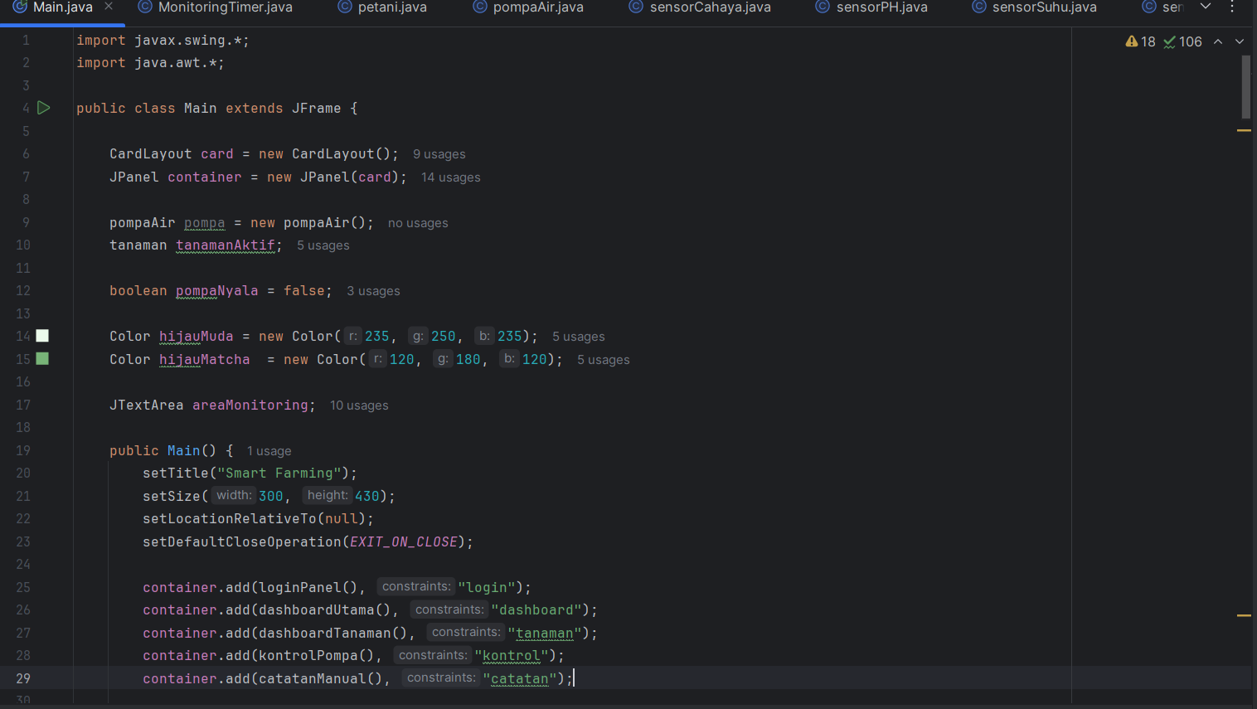
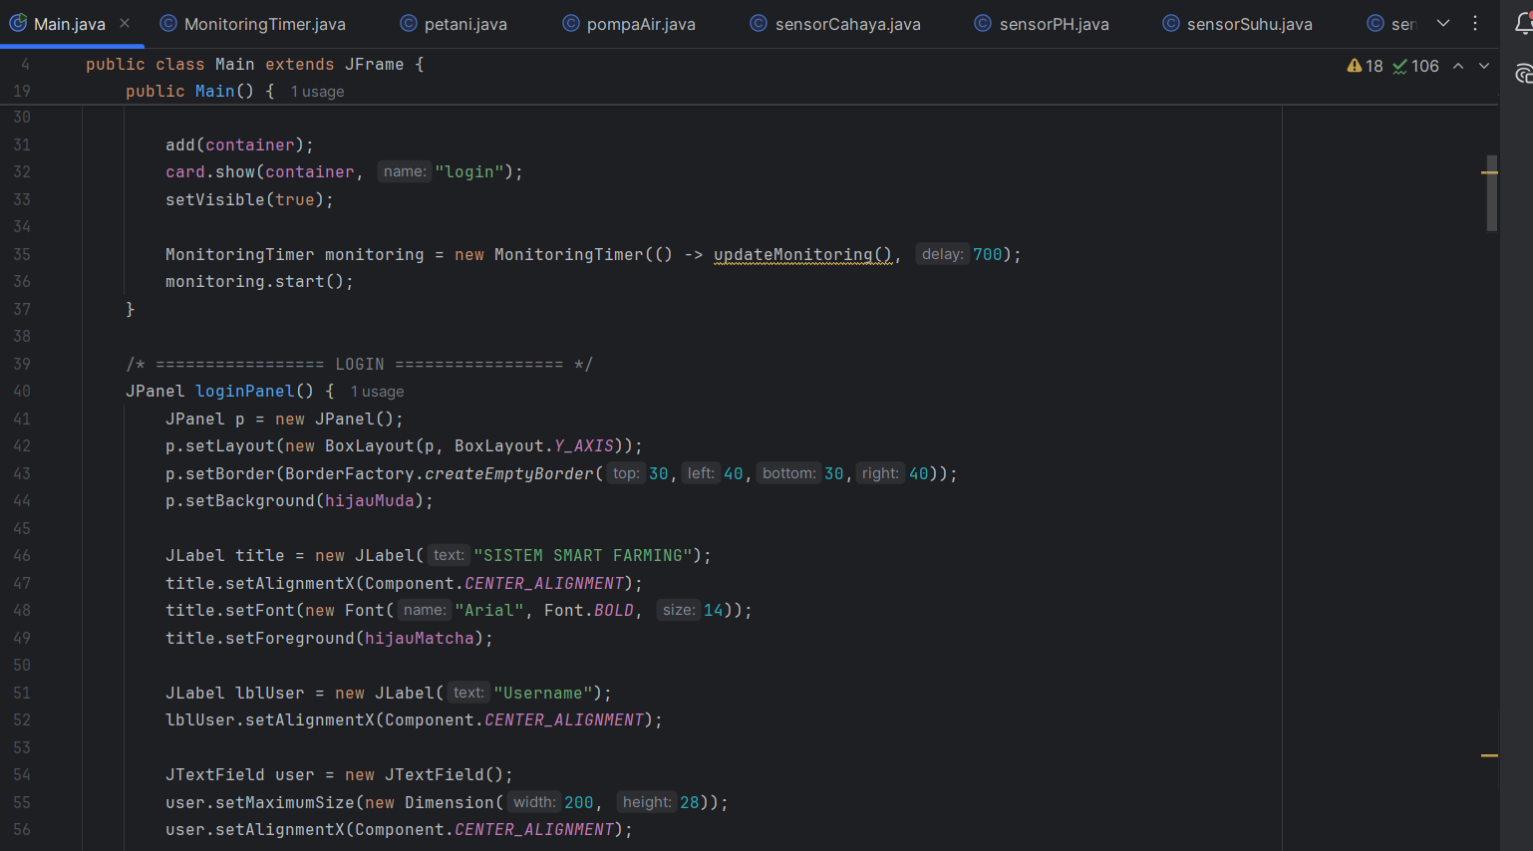
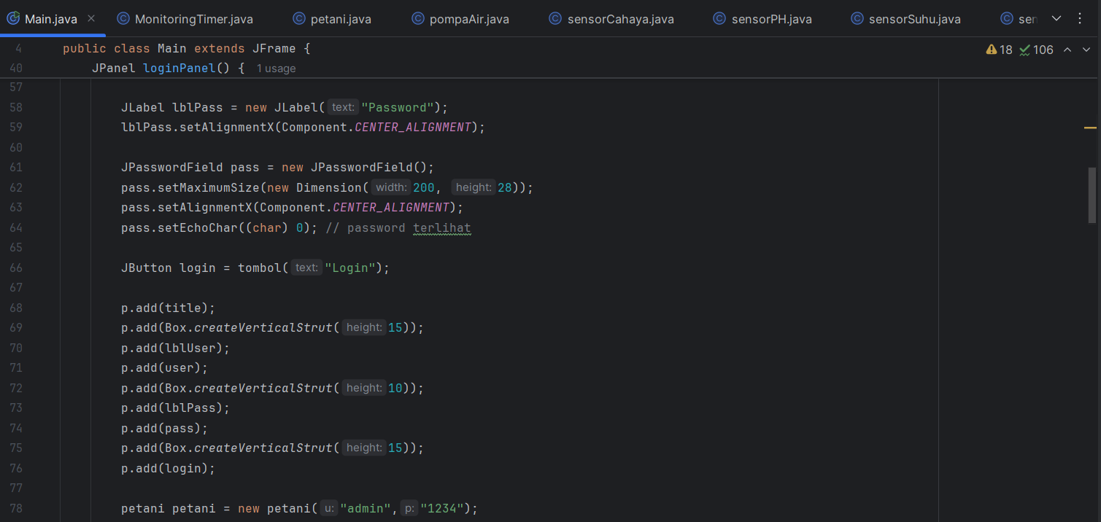
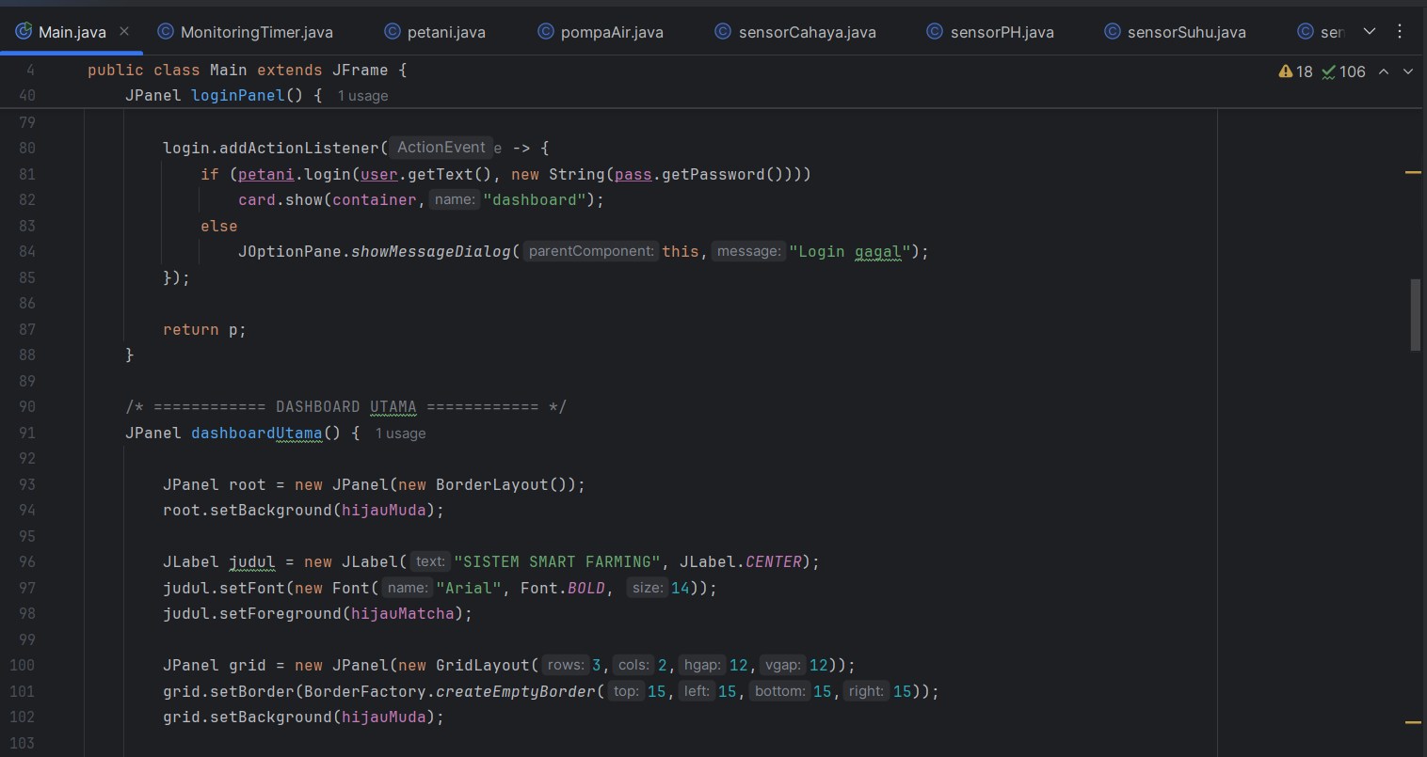
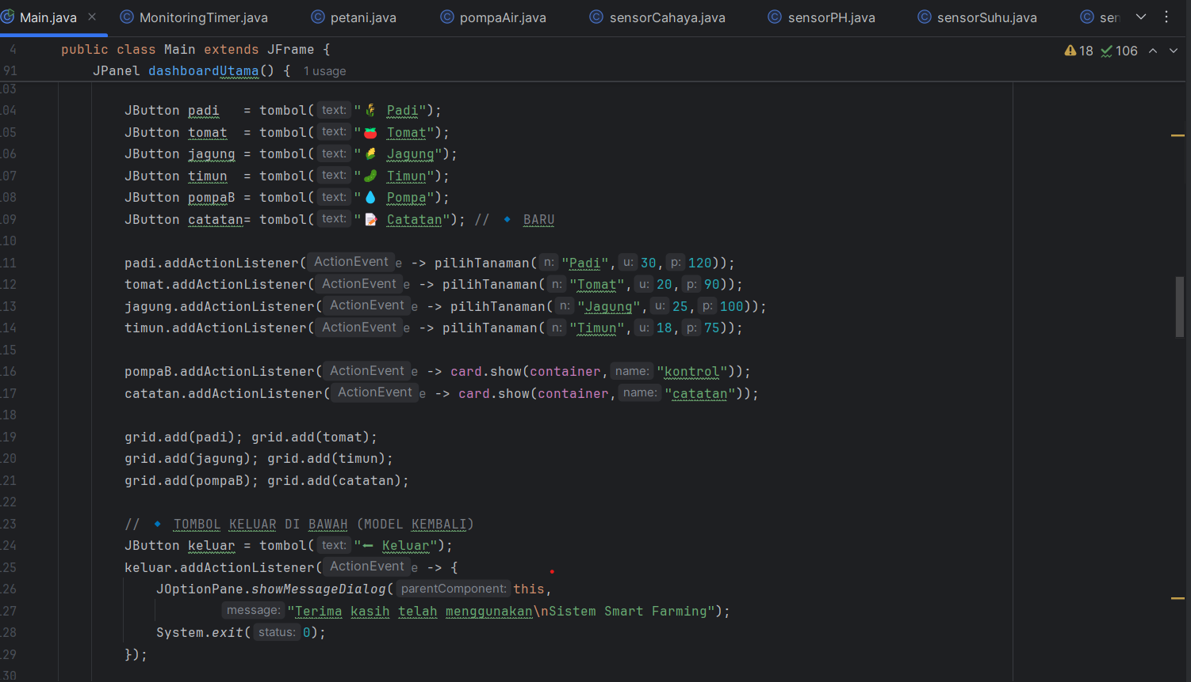
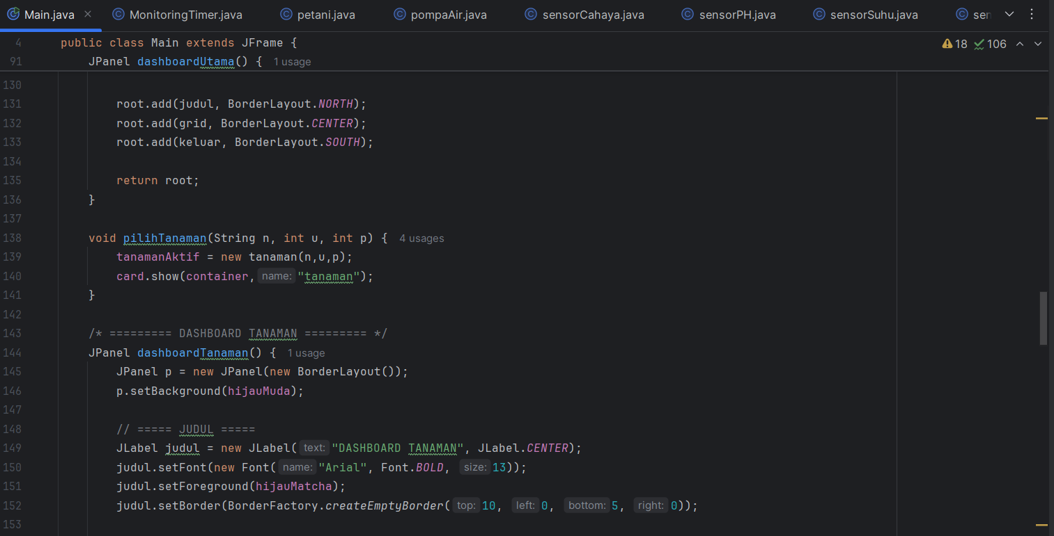
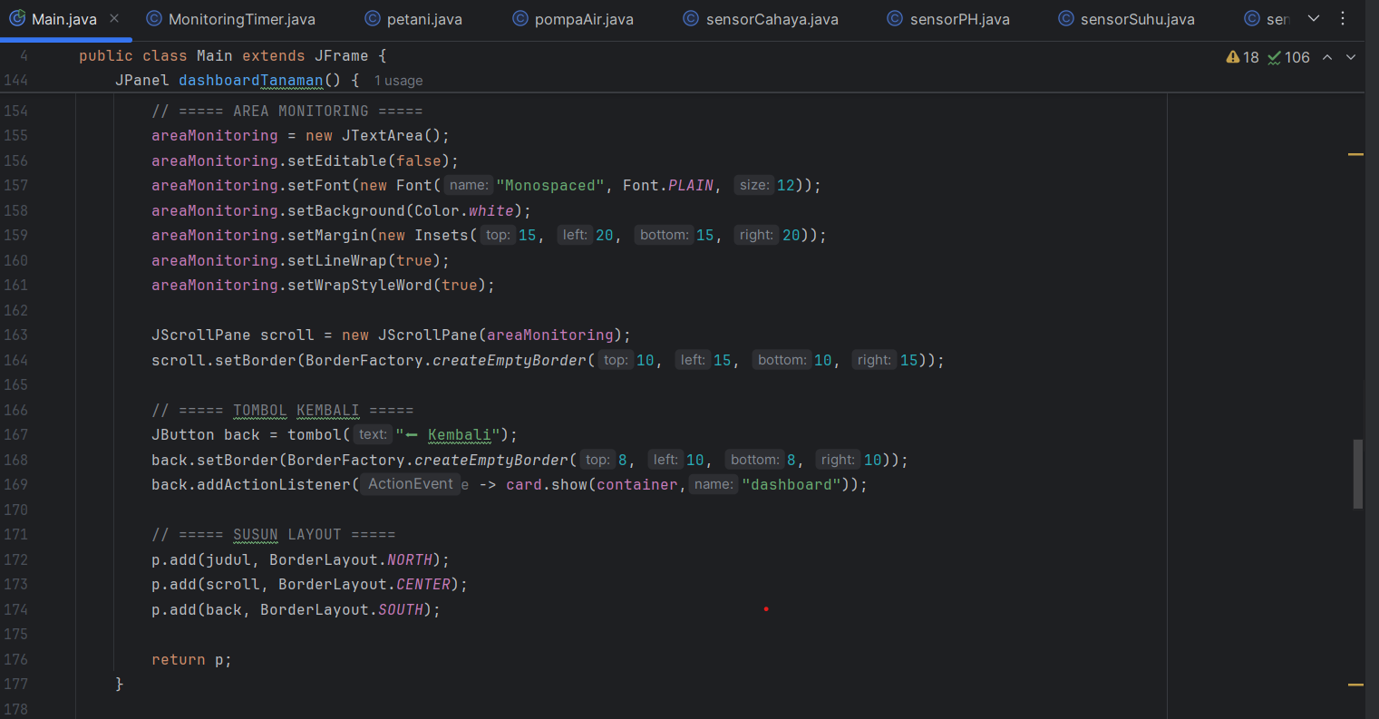
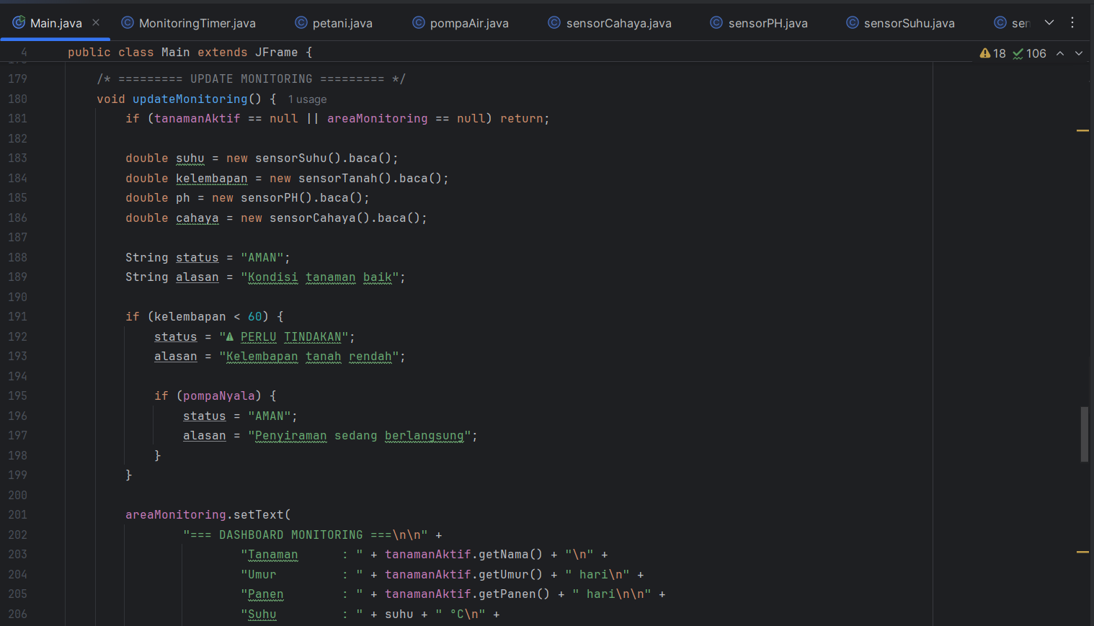
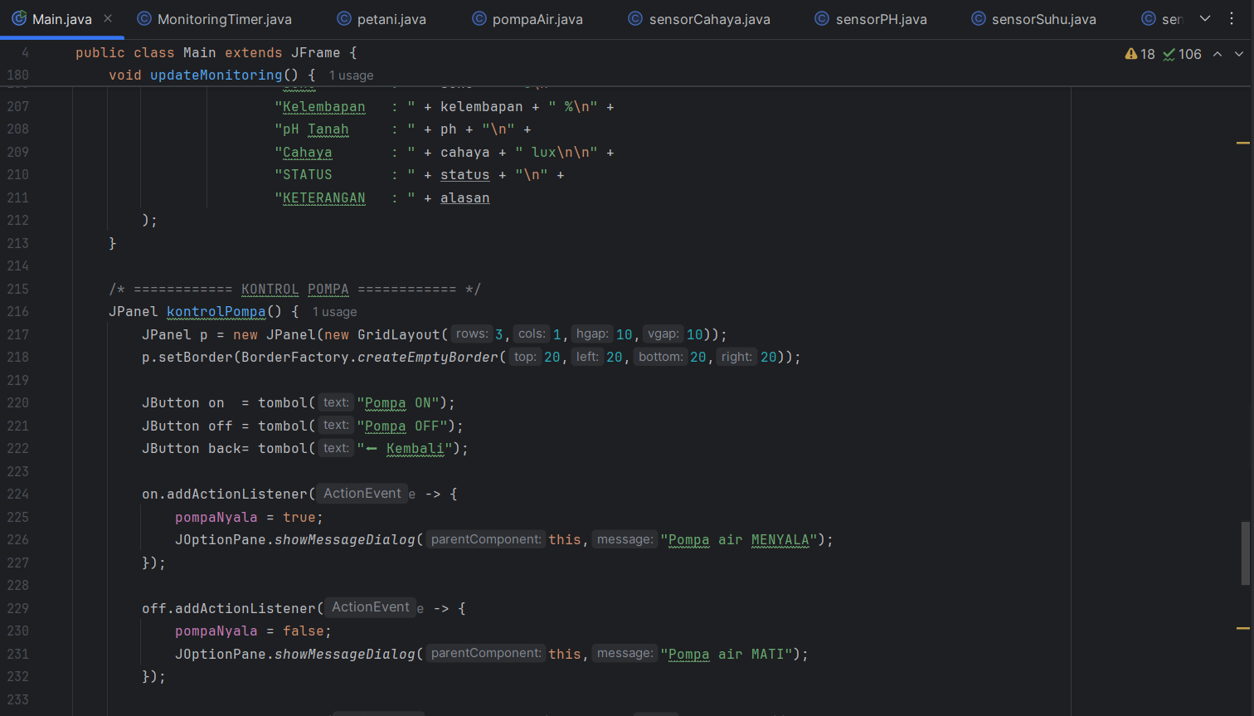
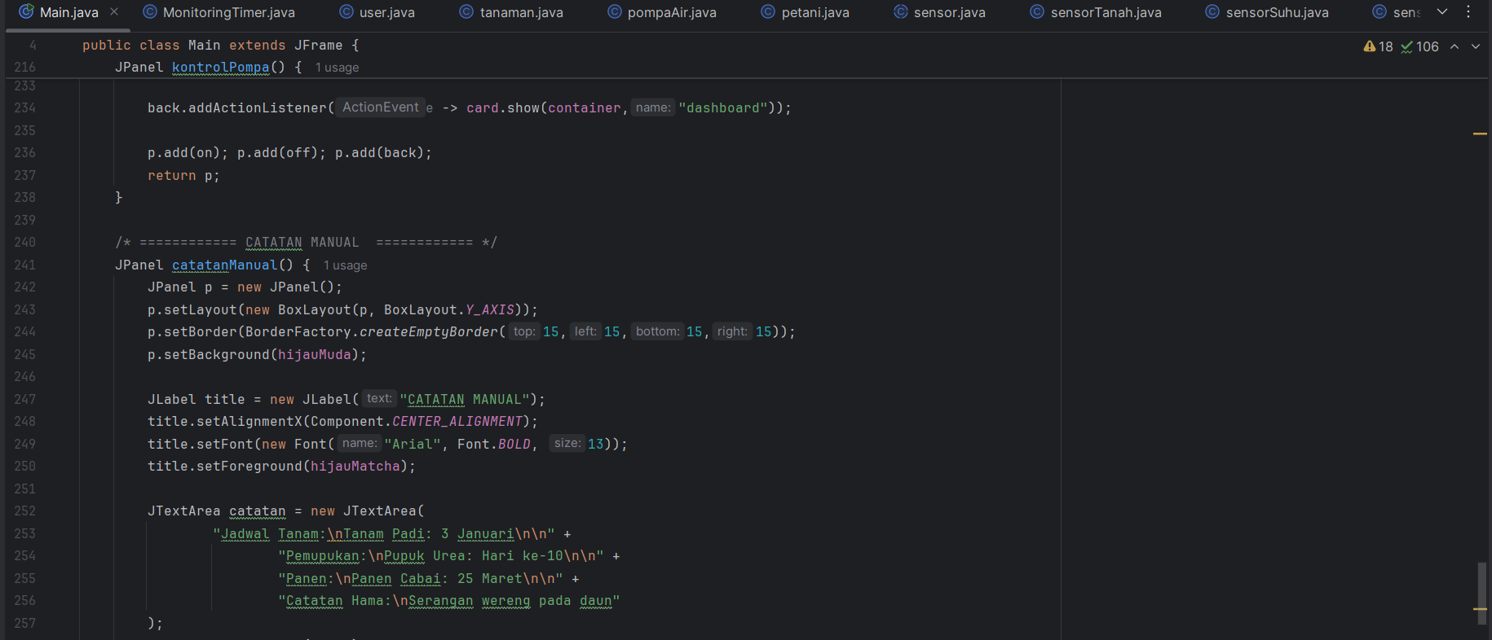
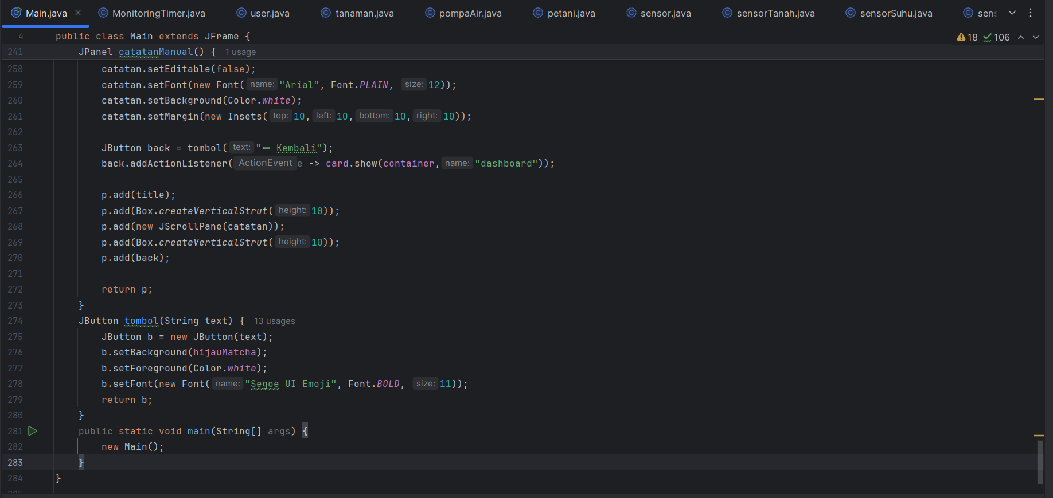

CLASS Monotoring Timer
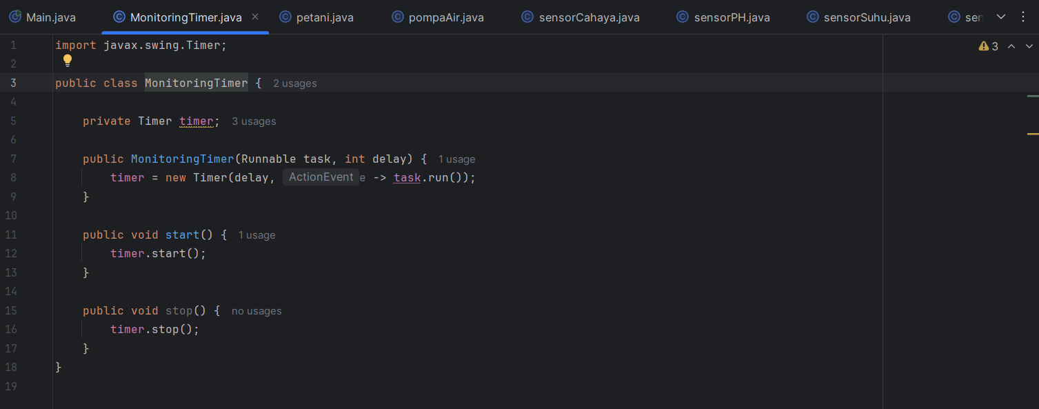

CLASS User
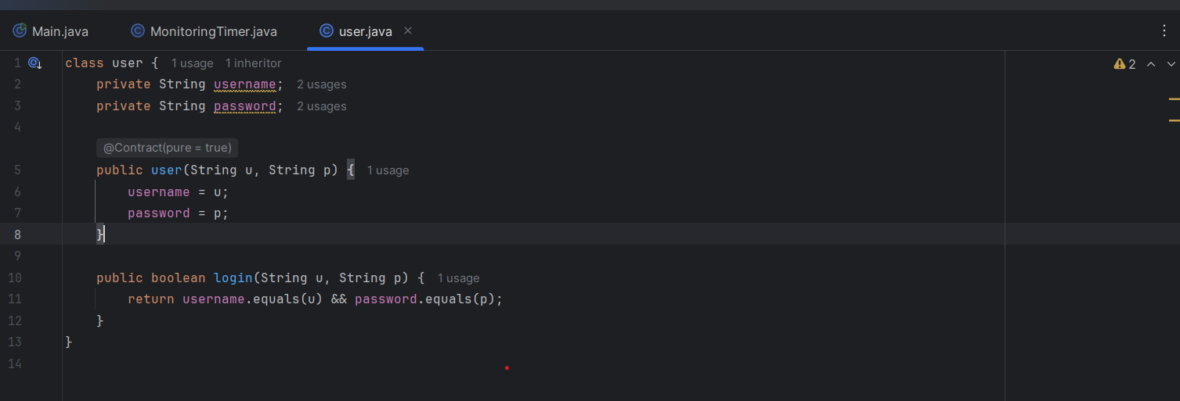

CLASS Tanaman
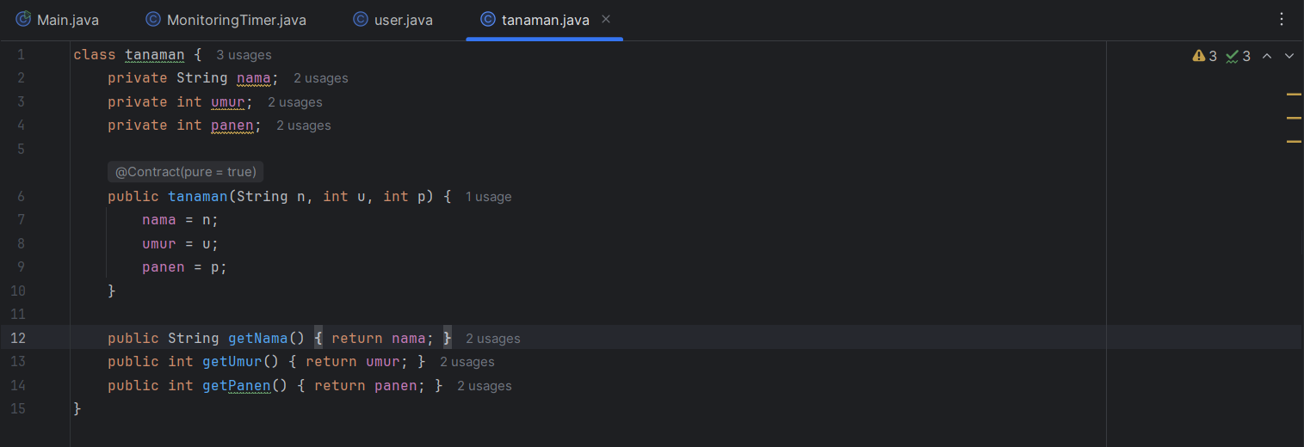

CLASS Pompa Air
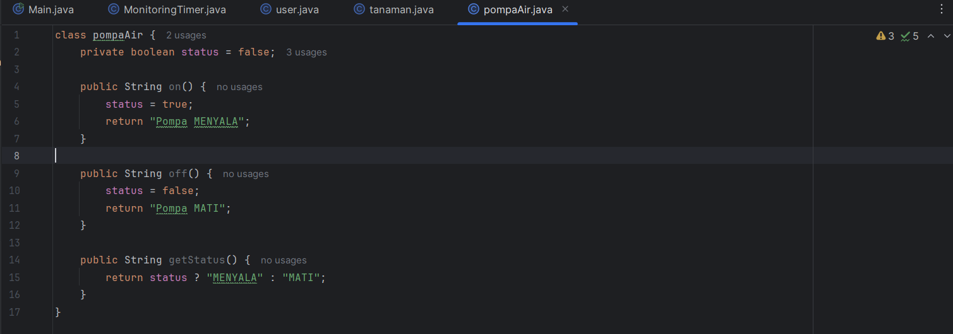
CLASS Petani
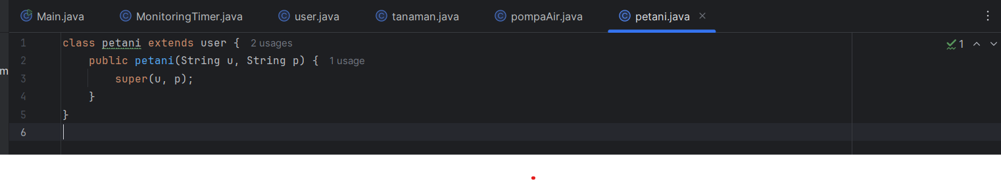
CLASS Sensor
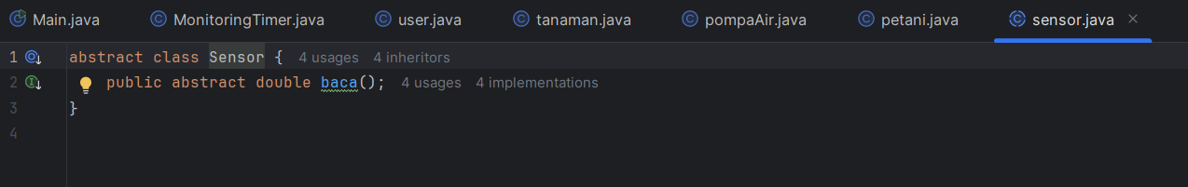
Class SensorTanah
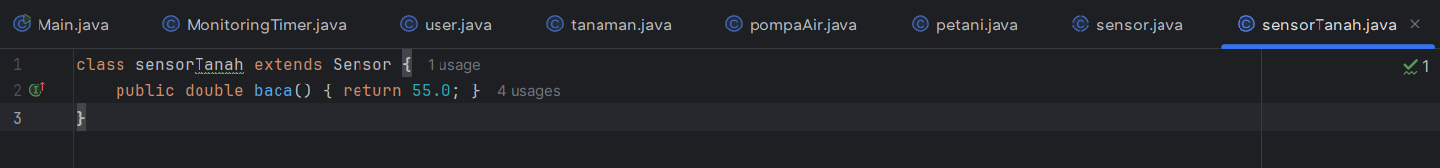
CLASS Sensor Suhu
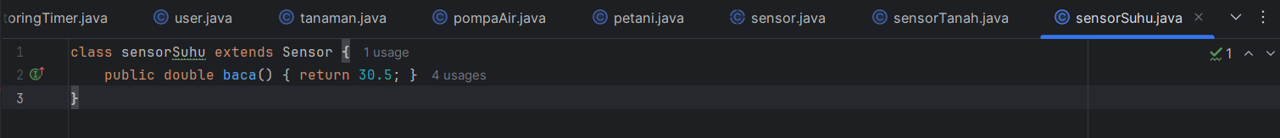
CLASS Sensor PH
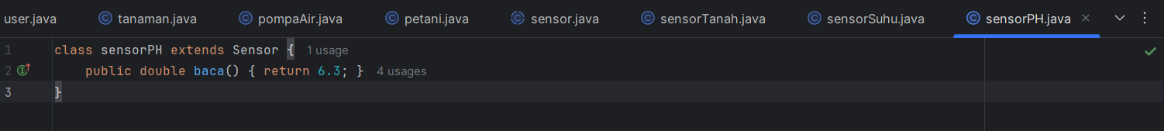
CLASS Sensor Cahaya
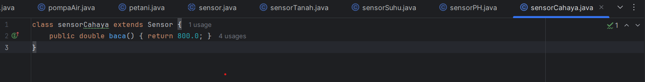

TAMPILAN OUTPUT / PENJELASANYA

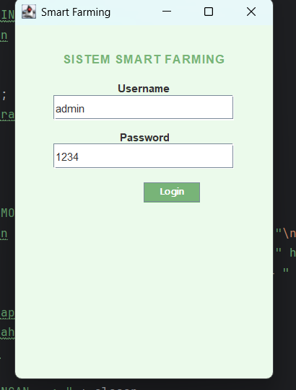 | 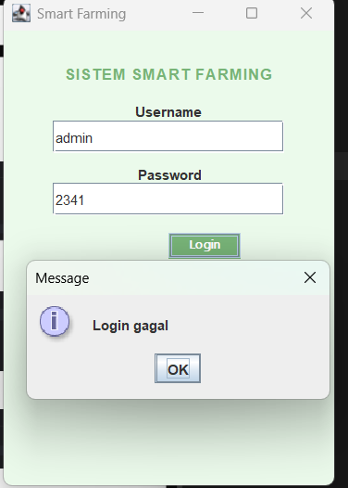

Pada gambar pertama dapat dilihat tampilan halaman login dari aplikasi Smart Farming yang dibuat menggunakan GUI Java Swing di IntelliJ IDEA. Pada halaman ini, pengguna diminta untuk memasukkan username dan password melalui komponen JTextField dan JPasswordField. Tampilan dibuat sederhana dengan dominasi warna hijau yang merepresentasikan konsep pertanian. Jika data login yang dimasukkan sesuai, maka pengguna akan diarahkan ke halaman dashboard utama. Namun, apabila data yang dimasukkan salah, maka akan muncul pop-up pesan “Login gagal” menggunakan JOptionPane, yang menunjukkan bahwa validasi login sudah berjalan dengan baik.

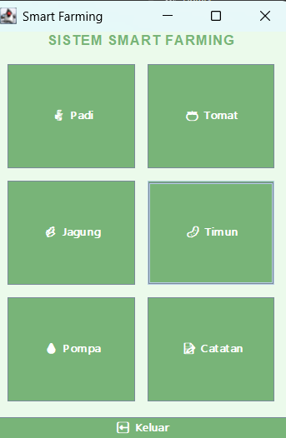 | 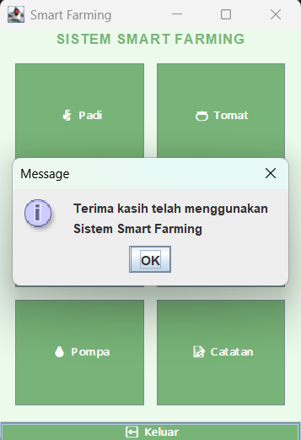

Setelah login berhasil, pengguna akan masuk ke dashboard utama Sistem Smart Farming. Pada tampilan ini terlihat beberapa tombol berbentuk kotak besar seperti Padi, Tomat, Jagung, Timun, Pompa, dan Catatan. Tombol-tombol ini dibuat menggunakan JButton dan diatur menggunakan GridLayout, sehingga tampilannya rapi dan sejajar. Dashboard ini berfungsi sebagai menu utama untuk mengakses seluruh fitur aplikasi. Di bagian bawah juga terdapat tombol Keluar, yang jika ditekan akan menampilkan pesan terima kasih sebelum aplikasi ditutup. Hal ini menunjukkan bahwa aplikasi sudah memiliki alur penggunaan yang jelas dari awal sampai akhir.

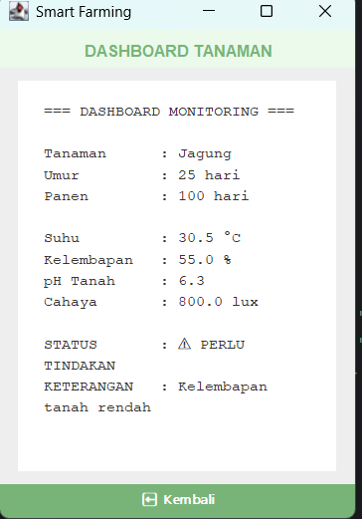 | 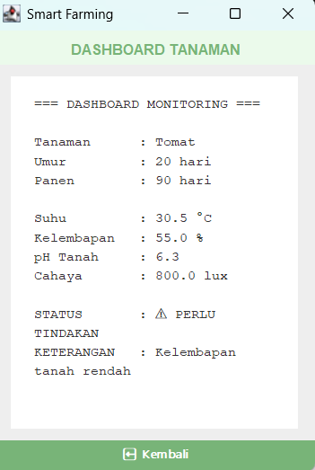
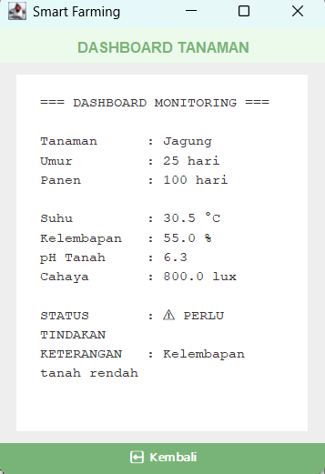 | 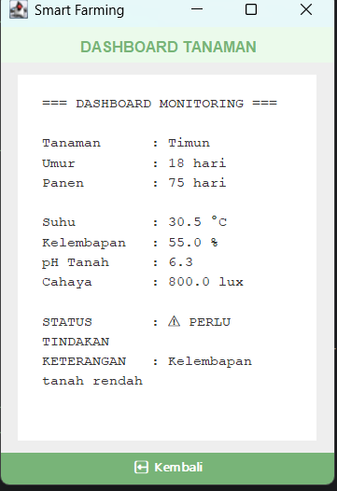

Ketika salah satu tanaman dipilih, misalnya Padi, Tomat, Jagung, atau Timun, maka aplikasi akan menampilkan halaman Dashboard Tanaman. Pada halaman ini ditampilkan informasi monitoring tanaman secara detail dalam bentuk teks pada JTextArea. Informasi yang ditampilkan meliputi nama tanaman, umur tanaman, waktu panen, serta data hasil pembacaan sensor seperti suhu, kelembapan tanah, pH tanah, dan intensitas cahaya. Tampilan monitoring dibuat dengan format teks rapi agar mudah dibaca oleh pengguna. Halaman ini juga dilengkapi dengan tombol Kembali untuk kembali ke dashboard utama.
Berdasarkan hasil monitoring yang ditampilkan, dapat dilihat bahwa nilai kelembapan tanah berada di bawah batas normal, sehingga pada bagian status muncul keterangan “PERLU TINDAKAN” dengan alasan kelembapan tanah rendah. Hal ini menunjukkan bahwa sistem sudah mampu melakukan analisis sederhana berdasarkan data sensor dan menampilkan hasilnya secara langsung pada GUI.

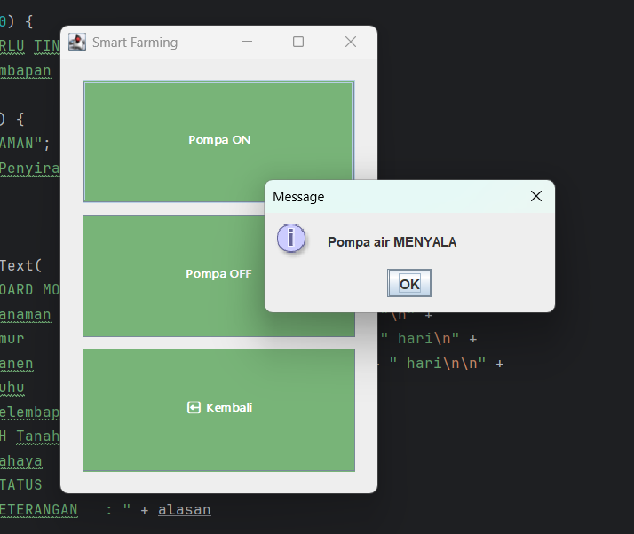 | 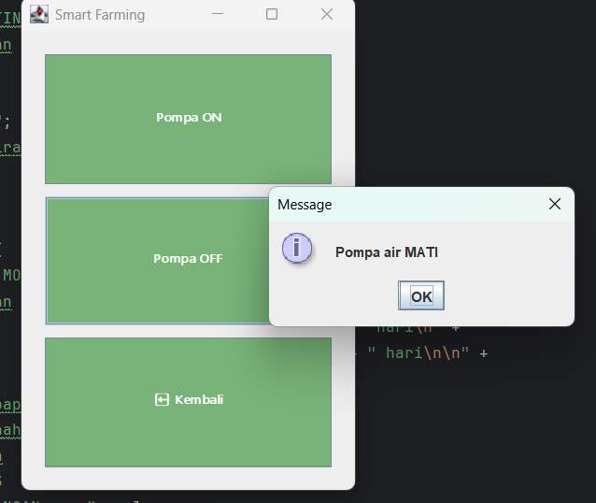

Selanjutnya, pada halaman Kontrol Pompa, pengguna dapat menyalakan atau mematikan pompa air melalui tombol Pompa ON dan Pompa OFF. Ketika tombol Pompa ON ditekan, akan muncul pop-up pesan “Pompa air MENYALA”, dan ketika Pompa OFF ditekan akan muncul pesan “Pompa air MATI”. Pesan ini ditampilkan menggunakan JOptionPane sebagai notifikasi bahwa perintah pengguna telah berhasil dijalankan. Halaman ini juga dilengkapi tombol Kembali untuk kembali ke dashboard utama.

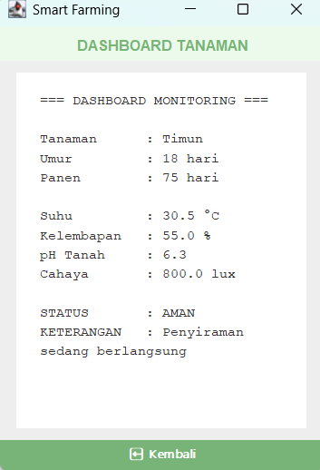 | 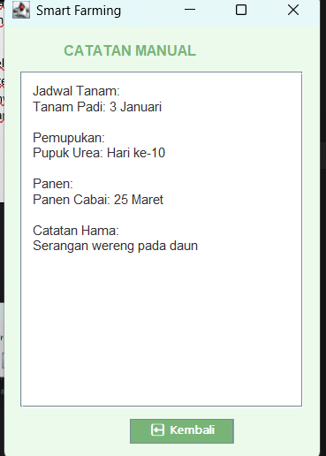

Ketika pompa air dinyalakan dan pengguna kembali ke dashboard tanaman, status monitoring akan berubah menjadi AMAN dengan keterangan penyiraman sedang berlangsung. Hal ini menunjukkan bahwa sistem tidak hanya menampilkan data sensor, tetapi juga merespons aksi pengguna dan memperbarui status tanaman secara real-time.

Selain itu, terdapat juga tampilan halaman Catatan Manual, yang berisi informasi tambahan seperti jadwal tanam, pemupukan, panen, dan catatan hama. Informasi ini ditampilkan menggunakan JTextArea dalam mode read-only, sehingga pengguna hanya dapat membaca catatan tanpa mengubah isinya. Fitur ini berguna sebagai catatan pendukung dalam sistem Smart Farming.

Tampilan Isi Github
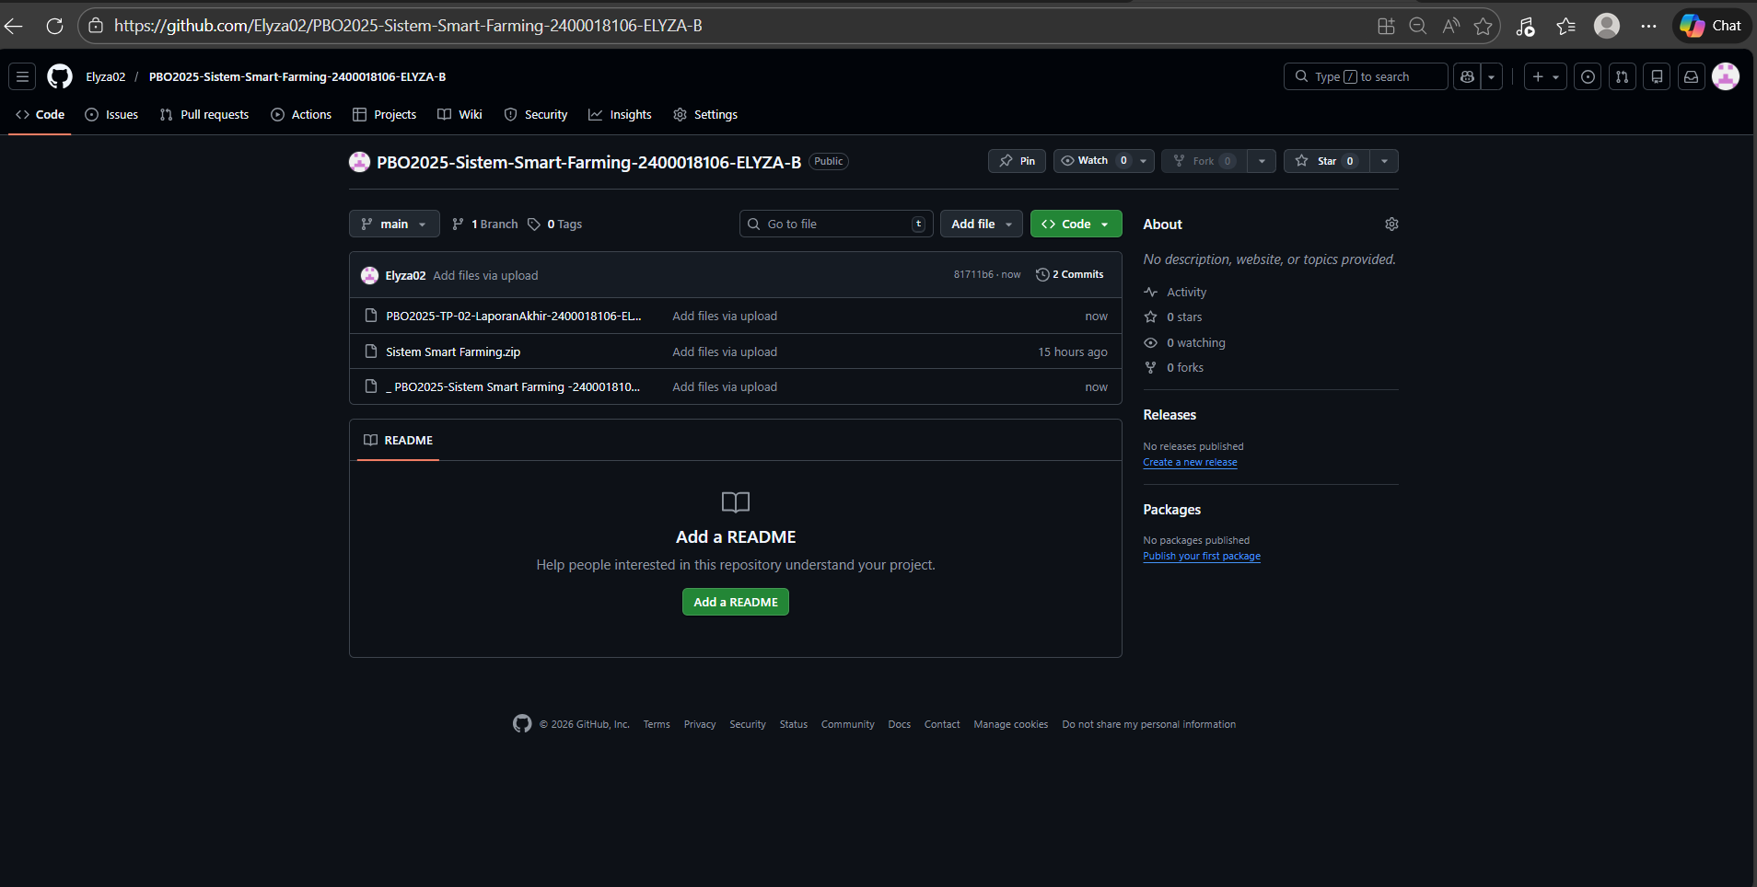

KESIMPULAN
Berdasarkan hasil pembuatan dan pengujian aplikasi Sistem Smart Farming, dapat disimpulkan bahwa aplikasi ini berhasil dibuat sebagai aplikasi desktop berbasis GUI menggunakan bahasa pemrograman Java dengan Java Swing di IntelliJ IDEA.
Aplikasi ini sudah mampu menjalankan fitur utama seperti login pengguna, pemilihan tanaman, monitoring kondisi tanaman, kontrol pompa air, serta pencatatan manual. Sistem monitoring juga berjalan secara otomatis dan menampilkan data sensor seperti suhu, kelembapan tanah, pH, dan cahaya, serta mampu memberikan status kondisi tanaman apakah aman atau perlu tindakan.
Dari sisi pemrograman, aplikasi ini telah menerapkan konsep Object Oriented Programming dengan baik, khususnya enkapsulasi, pewarisan, dan polimorfisme pada class-class yang digunakan. Secara keseluruhan, aplikasi ini sudah berjalan sesuai perancangan dan dapat menjadi simulasi awal sistem smart farming yang dapat dikembangkan lebih lanjut di masa depan.

